Evaluering av oktober
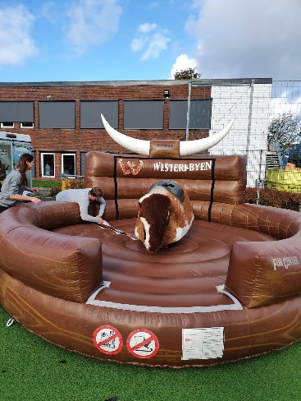
Tema for oktober var vennskap i høstværet. Elevene er blitt bedre kjent med hverandre gjennom leken og forskjellige aktiviteter. Vi voksne har gitt elever både rom og tid til å bygge vennskapet i sitt eget tempo. Elever har lekte både ute i skoleområde og inne på avdelingene og gymsal. Hobbyrommet og sløyd er veldig populært nå for tiden. Veldig kjekt å se at elever viser interesse både for fysiske aktiviteter og formingsaktiviteter.
Høstferie var en veldig fin uke. Ville Vesten var temaet for uken. Vi har lagt kjekke ting knyttet til temaet og avsluttet uken med Ville Vest festen på SFO. Rodeo var veldig populær, og elever tok flere runder på rodeo.

November og desember på Tjensvoll skole SFO
Tema for november og desember er kultur. Vi kommer til å ha fokus på norske tradisjoner knyttet til jul og nyttår. Elever kommer til å få mulighet til å lage ting både på sløyd og hobbyrommet. Vi kommer til å tilby organiserte aktiviteter knyttet til temaet. I tillegg skal elever få mulighet til å bli kjent med norske tradisjoner og markeringen av jul og nyttår. Kreativitet kommer til å blomstre på Tjensvoll skole SFO. Vi kommer til å ha tilpasset aktiviteter både for alder, og for elever som kan ikke delta pga forskjellige årsaker.
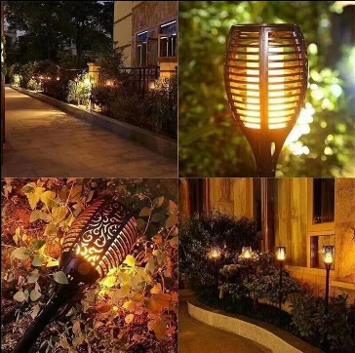
Juletiden dreier seg om omsorg, familie og tilhørighet blant annet. Vi på Tjensvoll skole SFO kommer til å jobbe videre med vennskap og om å ta vare på hverandre. Det er veldig viktig egenskap nå for tiden. Det å inkludere hverandre i leken og si fine ting til hverandre er utrolig viktig for fellesskapet. SFO har stengt torsdag 17.11.22 og fredag 18.11.22 da har vi planleggingsdager både på skolen og SFO. Det kommer eget plan for juleferie i begynnelsen av desember. Vi gleder oss til å ha en variert og innholdsrik SFO hverdag i november og desember og husk

